МIНIСТЕРСТВО ОСВIТИ І НАУКИ УКРАЇНИ
Національний університет «Львівська політехніка»



ДИНАМІЧНІ ОБ'ЄКТИ ТА СПОСОБИ ЇХ ВИКОРИСТАННЯ. СТЕКИ

МЕТОДИЧНІ ВКАЗІВКИ
до лабораторної роботи № 2
з курсу «Алгоритмізація та програмування, ч. 2»
для студентів базового напрямку 6.050101
«Комп’ютерні науки»

Львів – 2024
1. МЕТА РОБОТИ

Мета роботи – ознайомитись із особливостями застосування динамічних об'єктів складної структури, а саме стеками та чергами; з операціями, які виконуються над елементами цих об'єктів. Набути практичних навичок програмування з використанням динамічних об'єктів на прикладі стеків.

2. ТЕОРЕТИЧНІ ВІДОМОСТІ

Стек – структура виду LIFO (Last In, First Out, англ. – останнім увійшов, першим вийшов). Список типу LIFO – одна з найбільш поширених структур даних для розв'язання різних задач.
Основна особливість стеку полягає в тому, що доступ є тільки до елемента, який надійшов у нього останнім (рис.2.1). Позицію цього елемента називають вершиною стеку. Для стеку визначені тільки дві операції: додавання та видалення елемента у вершину. Вершина стеку є його першою ланкою, кожна ланка стеку містить посилання на наступну ланку, причому елемент, занесений у стек найраніше, має посилання NULL.
Стек можна описати так:

struct Stack
{
typeElem inf; //інформаційне поле
Stack * next; //вказівник на наступний елемент стеку
};

Для роботи зі стеком необхідно мати один основний вказівник – на вершину, який можна описати в такий спосіб:

Stack * Тop;

і один додатковий тимчасовий вказівник, застосовуваний для виділення і звільнення пам'яті елементів стеку.
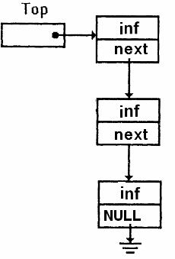

Рис. 2.1. Схематичне зображення стеку
(вказівник Top посилається на вершину)

Якщо стек порожній, то значенням вказівника Top є порожнє посилання NULL. Перед першим уживанням стеку його необхідно зробити порожнім, що забезпечується оператором присвоювання:

Top=NULL;

У зв'язку з тим що доступ є тільки до вершини стеку, основними операціями над ним є занесення нового елемента в стек і вибірка (видалення) елемента з вершини. Операція пошуку елемента в стеці не має змісту, тому що доступ можливий тільки до елемента, що знаходиться у вершині, а до всіх інших елементів доступу немає.

Ініціалізація стеку
Ініціалізація стеку полягає в присвоєнні вказівнику на вершину стеку Top
значення NULL (рис. 2.2).
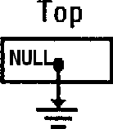
Рис. 2.2. Ініціалізація стеку

Функція ініціалізації стеку може мати такий вигляд:

void initStek(Stack * & Top)
{
Top = NULL;
}

Додавання елемента в стек
У разі додавання елемента в стек можливі два варіанти.
- Вказівник дорівнює NULL – стек порожній, додаємо перший елемент (рис. 2.3).
- Вказівник не дорівнює NULL – стек непорожній, додавання наступних елементів (рис. 2.4).
Відмінність цих варіантів полягає тільки в тому, що вказівник першого елемента має значення NULL, а вказівник всіх – вказує на попередній елемент стеку.

Додавання першого елемента

1. Вихідний стан:
 | //Top==NULL;
а. Виділення пам'яті під перший елемент стеку та внесення в нього інформації:
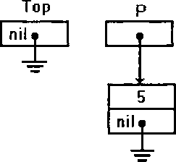 | Stack *p = new Stack; p->inf=Elem; //Elem=5 p->next=NULL;
б. Установлення вершини стеку на створений елемент:
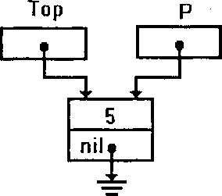 | Top=р;
Рис. 2.3. Додавання першого елемента в стек

Додавання наступних елементів у стек
1. Вихідний стан: | 2. Виділення пам'яті під новий елемент стеку
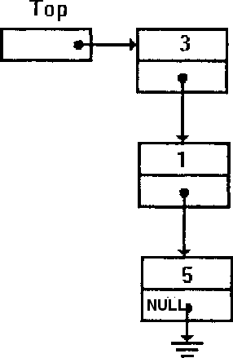 | 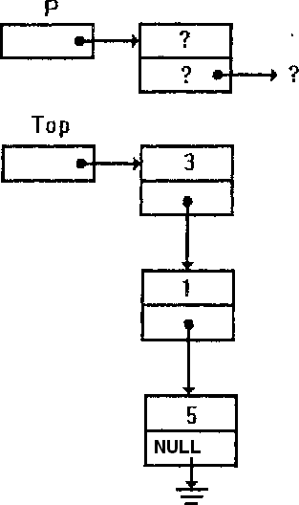 | Stack * p = new Stack;
3. Внесення значення в інформаційне поле нового елемента й
установлення зв'язку між ним і вершиною стеку (попереднім елементом):
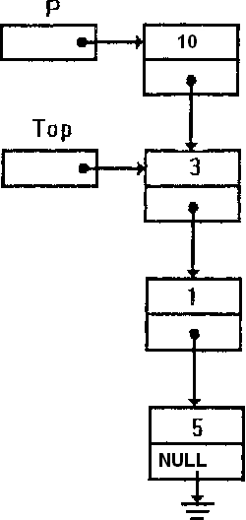 | p->inf=Elem;  //Elem=10  p->next=Тop;
4. Установлення вершини стеку на створений елемент:
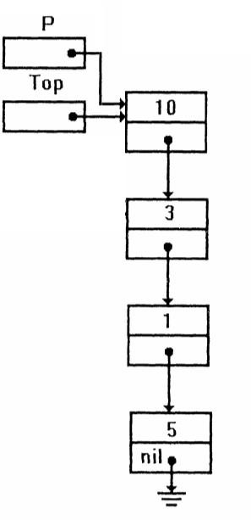 | Top=р;
Рис. 2.4. Додавання елемента в стек

Функція додавання елемента в стек може мати такий вигляд:
void Push (Stack * & Top, typeElem newElem)
{
//виділення пам′яті під новий елемент
Stack *q = new Stack;
//занесення інформації в нову ланку
q->inf=newElem;
//створена ланка - вершина стеку
q->next=Тop;
//зміна вказівника на вершину стеку
Тop = q ;
}
Описана функція має два параметри – вказівник на вершину стеку Top і новий елемент стеку NewElem. Програмно додавання першого й наступного елементів у стек нічим не відрізняється, зв'язок між новим і попереднім елементами стеку встановлюється за допомогою вказівника на вершину стеку Top. Різниця тільки в тому, що в разі додавання першого елемента, значення цього вказівника встановлено функцією ініціалізації стеку й дорівнює NULL.
Одна з помилок у ході написання даної функції – неправильний порядок виконання операцій ініціалізації нової ланки як вершини стеку й передачі вказівника на нову вершину стеку. Якщо порядок виконання даних операцій буде такий:
Тop = q;//змінюємо вказівник на вершину стеку
q->next=Тop; //створену ланку робимо вершиною стеку
то в результаті виконання функції ми втратимо всі елементи, що входять у стек до занесення в нього нового елемента, і стек буде складатися тільки з одного нового елемента.

Вибірка (видалення) елемента зі стеку
1. Вихідний стан: | 2. Вибірка інформації з інформаційного поля вершини стеку Top у змінну Val і встановлення на вершину  стеку допоміжного вказівника P:
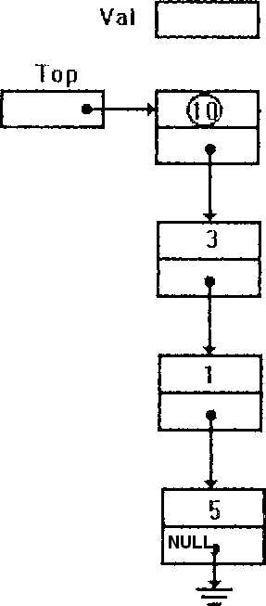 | 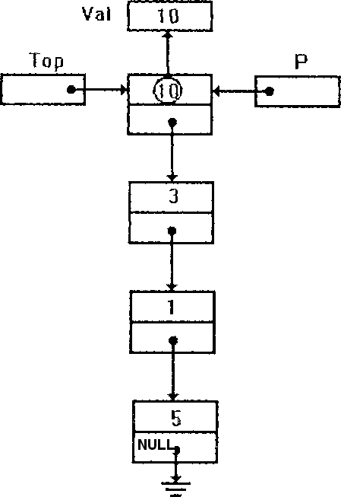 | Val = Тop->inf; p = Тop;

3. Переміщення вказівника вершини стеку Top на наступний елемент і
звільнення пам'яті, зайнятою «старою» вершиною стеку:
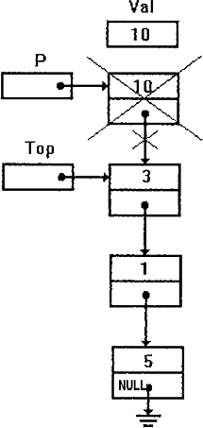 | Тop = Тop->next; delete p;
Рис. 2.5. Видалення елемента зі стеку

Функція видалення елемента зі стеку може мати такий вигляд:

void pop (Stack *&Тop, typeElem val);
{
//перевірка стеку (порожній чи не порожній)
if (Тop==NULL) //або if (!Тop) сout << ”Stek is empty”; else
{ //установлення на вершину стеку
//допоміжного вказівника
Stack *p=Тop;
//вибірка елемента з вершини стеку
Val=Тоp->inf; //або Val=p->inf;
//переміщення вказівника вершини
//на наступний елемент
Тop=Тop->next; //або Тop=p->next;
//знищення використаної ланки
delete p;
}
}

За допомогою описаної функції перевіряють, стек порожній чи ні. Якщо порожній, то на екран виводиться повідомлення про це й робота функції припиняється.
Варто звернути увагу на досить типову можливу помилку: якщо не ввести у застосування допоміжну посилальну змінну р, а для знищення ланки використовувати операцію delete Тор, у найкращому разі ми не тільки видалимо вершину стеку, але і втратимо весь стек цілком.

Друк елементів стеку, пошук елементів
Стек неможливо роздрукувати як списки, тому що формально ми маємо доступ тільки до його вершини, тому після виведення елемента стеку на екран цей елемент необхідно видалити і так робити до тих пір, поки вказівник на вершину стеку не буде дорівнювати NULL. Пошук елемента в стеку також можливий тільки у вершині стеку, а після цього для переходу до наступного елемента його необхідно видалити.

Видалення стеку (звільнення пам′яті)
Видалення стеку необхідно виконувати циклічно до тих пір, поки вказівник на його вершину не стане дорівнювати NULL.

Наведемо приклад створення стеку, інформаційними полями якого є назва книги та кількість сторінок. В ньому не використовується динамічне виділення пам’яті, але демонструється доступ до елементів, які є структурами.

#include<iostream>
#include<string>
using namespace std;
//створення структури елемента стека
struct elem {
string name;
int kil;
elem* next;

};
//вказівник на вершину стека
elem *root = 0;
//функція додавання елемента до стеку
void add(int kil, string s)
{
elem* c = new elem;
c->kil = kil;
c->name = s;
c->next = root;
root = c;
}
//функція перегляду стека
void print()
{
elem* c = root;
while (c!=0) {
cout << c->name << " " << c->kil << endl; c = c->next;
}
}
//функція видалення стека
void del()
{
elem *c = root;
root = root->next;
delete c;
}
//функція обчислення кількості книжок
int book_kil()
{
int kil = 0;
elem* c = root;
while (c != 0)
{ if (c->kil>10) kil++;
c = c->next;
}
return kil;
}

int main()
{
int n, page; string name="";
cout << "Enter n=";
cin >> n;
for (int i = 0; i < n;i++)
{
cout << "Enter name=";
cin>>name;
cout << "Enter kil. pages=";
cin >> page;
add(page, name);
}
print();
int kil = book_kil();
cout << "Number of books=" << kil << endl;
return 0;
}

Наведемо приклад шаблонного класу, в якому стек представлений як динамічний масив.
У прикладі оголошується шаблонний клас STACK, який реалізує стек у вигляді динамічного масиву. Клас реалізує поля та базові функції (методи) для організації роботи стеку:
- внутрішній масив-вказівник на узагальнений тип T та змінну count, що визначає кількість елементів у стеку;
- конструктор за замовчуванням;
- метод push(), що поміщає елемент в стек;
- метод pop(), що витягує елемент зі стеку;
- метод Head(), що переглядає елемент, що розміщується у вершині стеку;
- конструктор копіювання, який використовується для ініціалізації об’єкту типу STACK;
- операторна функція operator=(), яка викликається при присвоюванні об’єктів типу STACK;
- деструктор;
- метод Count() – повертає кількість елементів у стеку;
- метод IsEmpty() – визначає, чи пустий стек;
- метод Print() – виводить стек на екран, використовується для тестування.
#include <iostream>
#include <new>
using namespace std;

// клас, що реалізує стек у вигляді динамічного масиву
template <typename T>
class STACK
{
private:
T* stack; // Динамічний масив-вказівник на стек
int count; // Вершина стеку - к-сть елементів типу T в стеку

public:
// конструктор за замовчуванням
STACK()
{
stack = nullptr; // необов'язково
count = 0; // к-сть елементів у стеку визначається за значенням count
}

// помістити елемент в стек
void push(T item)
{
T* tmp; // тимчасовий вказівник
// блок try необхідний для перехоплення виключення, якщо пам'ять не виділиться
try {
// вказівник показує на stack (щоб не загубити адресу вказівника stack)
tmp = stack;
// виділити пам'ять на 1 елемент більше, ніж було виділено перед цим в стеку
stack = new T[count + 1];
// збільшити кількість елементів в стеку на 1
count++;
// скопіювати дані з пам'яті, на яку вказує tmp в пам'ять,
// на яку вказує stack
for (int i = 0; i < count - 1; i++)
stack[i] = tmp[i];
// додати останній елемент
stack[count - 1] = item;
// звільнити пам'ять, яка була перед цим виділена для stack,
// на цю пам'ять вказує tmp
if (count > 1)
delete[] tmp;
}
catch (bad_alloc e)
{
// якщо пам'ять не виділилась
cout << e.what() << endl;
}
} /*закінчення_методу push*/

// Витягнути елемент зі стеку
// При витягуванні елементу зі стеку пам'ять не перевизначається
T pop()
{
if (count == 0)
return 0; // стек пустий
count--;
return stack[count];
} /*закінчення_методу pop*/

// Перегляд елементу, що розміщується у вершині стеку
T Head()
{
if (count == 0)
return 0;
return stack[count - 1];
}

// конструктор копіювання STACK(const STACK&) - необхідний для уникнення
// недоліків побітового копіювання
STACK(const STACK& st)
{
try {
// 1. Виділити нову ділянку пам'яті для масиву stack
stack = new T[st.count];
// 2. Скопіювати дані з st в поточний об'єкт
count = st.count;
for (int i = 0; i < count; i++)
stack[i] = st.stack[i];
}
catch (bad_alloc e)
{
// якщо пам'ять не виділилась, то вивести відповідне повідомлення
cout << e.what() << endl;
}
}

// операторна функція operator=(const STACK&) - необхідна для уникнення
// недоліків побітового копіювання
STACK operator=(const STACK& st)
{
// Потрібно скопіювати з st в поточний об'єкт
// 1. Звільнити попередньо виділену пам'ять для поточного об'єкту
if (count > 0)
{
count = 0;
delete[] stack; // звільнити пам'ять під попередній масив
}
// 2. Виділити нову ділянку пам'яті для масиву stack
try {
// спроба виділити пам'ять
stack = new T[st.count];
// 3. Скопіювати дані з st в поточний об'єкт
count = st.count;
for (int i = 0; i < count; i++)
stack[i] = st.stack[i];
}
catch (bad_alloc e)
{
// якщо не вдалось виділити пам'ять, то вивести відповідне повідомлення
cout << e.what() << endl;
}
// 4. Повернути поточний об'єкт
return *this;
}

// Деструктор - звільняє пам'ять
~STACK()
{
if (count > 0)
delete[] stack;
}

// Кількість елементів у стеку
int Count()
{
return count;
}

// Функція, яка визначає, чи пустий стек
bool IsEmpty()
{
return count == 0;
}

// Функція, що виводить стек
void Print()
{
T* p; // тимчасовий вказівник, рухається по елементах стеку
// 1. Встановити вказівник p на вершину стеку
p = stack;
// 2. Вивід
cout << "Stack: " << endl;
if (count == 0)
cout << "is empty." << endl;
for (int i = 0; i < count; i++)
{
cout << "Item[" << i << "] = " << *p << endl;
p++; // прокрутити вказівник на наступний елемент
}
cout << endl;
}
};

void main()
{
// оголосити стек з цілих чисел
STACK <int> st1;
st1.Print(); // st1 = { }
// +5
st1.push(5); // st1 = { 5 }
// +9
st1.push(9); /// st1 = { 5, 9 }
// +13
st1.push(13); // st1 = { 5, 9, 13 }
// +7
st1.push(7); // st1 = { 5, 9, 13, 7 }
st1.Print();
cout << "Count: " << st1.Count() << endl;

// ----------------------
STACK<int> st2;
st2 = st1; // виклик оператора копіювання
STACK<int> st3 = st2; // виклик конструктора копіювання
// ----------------------

// -1 item
int t;
t = st1.pop(); // t = 7
cout << "Delete item: " << t << endl;
st1.Print(); // 5, 9, 13
cout << "Head: " << st1.Head() << endl;

// -2 items
st1.pop(); // st1 = { 5, 9 }
st1.pop(); // st1 = { 5 }
st1.Print();

// -2 items
st1.pop(); // st1 = { }
st1.pop();
st1.Print();

if (st1.IsEmpty())
cout << "Stack is empty." << endl;
else
cout << "Stack is not empty" << endl;

cout << "Stack st2:" << endl;
st2.Print();

cout << "Stack st3:" << endl;
st3.Print();

// виклик оператора копіювання у вигляді ланцюжка
st1 = st3 = st2;
st1.Print();
}
Результат роботи програми:
Stack:
is empty.

Stack:
Item[0] = 5
Item[1] = 9
Item[2] = 13
Item[3] = 7

Count: 4
Delete item: 7
Stack:
Item[0] = 5
Item[1] = 9
Item[2] = 13

Head: 13
Stack:
Item[0] = 5

Stack:
is empty.

Stack is empty.
Stack st2:
Stack:
Item[0] = 5
Item[1] = 9
Item[2] = 13
Item[3] = 7

Stack st3:
Stack:
Item[0] = 5
Item[1] = 9
Item[2] = 13
Item[3] = 7

Stack:
Item[0] = 5
Item[1] = 9
Item[2] = 13
Item[3] = 7

3. Питання для самоконтролю
- У чому переваги і недоліки організації структур у вигляді стеку?
- Для моделювання яких реальних завдань зручно використовувати стек?
- Яке значення зберігає вказівник на стек?
- Які існують обмеження на тип інформаційного поля стеку?
- З якою метою в програмах виконується перевірка на відсутність елементів стеку? При роботі зі стеком доступні позиції обмеженого числа елементів. Чи можлива ситуація запису нових елементів стеку на вже зайняті власними елементами ділянки пам'яті? Відповідь обґрунтуйте.
- З якою метою в програмах виконується видалення стеку після закінчення роботи з ними? Як зміниться робота програми, якщо операцію видалення не виконувати?

- Завдання до лабораторної роботи
Завдання до лабораторної роботи №2

Для роботи зі стеком використати динамічне виділення пам’яті для його елементів, без використання бібліотеки STL.
Завдання1.
- Перевірити, чи є вираз (з використанням круглих дужок) добре збалансованим.
- Перевернути стек без використання додаткових структур даних.
- Визначити, чи є два стеки однаковими (однаковий розмір і елементи).
- Перетворити число з десяткової системи числення у бінарну, використовуючи стек.
- Видалити всі повторювані символи у рядку, використовуючи стек.
- Перевірити, чи є послідовність дужок правильно вкладеною.
- Реалізувати алгоритм сортування стеку.
- Знайти перший неповторюваний елемент у рядку, використовуючи стек.
- Перевернути кожну k-ту групу елементів у списку за допомогою стеку.
- Реалізувати стековий алгоритм для обчислення перетину двох масивів.
- Знайти кількість елементів менших за поточний елемент у стеку.
- Реалізувати алгоритм для знаходження k-тої найбільшої суми підряд у масиві за допомогою стеку.
- Перевірка балансу дужок: Напишіть програму, яка перевіряє, чи є правильно збалансованим вираз з дужок (, ), {, }, [ і ].
- Інверсія рядку: Використовуючи стек, реалізуйте функцію для інверсії рядку.
- Перетворення в обернений польський запис: Напишіть програму, яка перетворює вираз в обернений польський запис (Польський запис – це Наприклад, той самий вираз "3 + 4 * 5" у оберненому польському записі може бути записаний як "3 4 5 * +".) за допомогою стеку (використовують стек для тимчасового зберігання операндів та операцій).
- Емуляція стеку за допомогою масиву: Реалізуйте структуру даних "стек" за допомогою масиву.
- Перевірка паліндрому: Напишіть функцію для перевірки, чи є заданий рядок паліндромом (тобто відповідає на запитання, чи можна прочитати рядок однаково зліва направо та справа наліво і отримати той самий текст чи слово. Іншими словами, паліндром - це послідовність символів, яка читається однаково в обох напрямках), використовуючи стек.
- Вирахування виразу з оберненим польським записом: Реалізуйте обчислення виразу, заданого у вигляді оберненого польського запису, за допомогою стеку.
- Кількість входжень символу в рядок: Використовуючи стек, знайдіть кількість входжень певного символу в рядок.
- Доступ до середнього елемента у стеку: Реалізуйте структуру даних, яка забезпечує доступ до середнього елемента у стеку.
- Видалення всіх дублікатів у стеку: Напишіть функцію для видалення всіх дублікатів зі стеку.
- Пошук мінімального елемента у стеку: Реалізуйте структуру даних, яка забезпечує пошук мінімального елемента у стеку.
- Імітація "неправильного" калькулятора: Створіть простий калькулятор, який обробляє операції додавання та видалення лише для парних чисел.
- Обернення числа: Використовуючи стек, реалізуйте функцію для обертання числа (наприклад, 1234 -> 4321).
- Імітація "неправильного" стеку: Створіть стек, який дозволяє додавати елементи лише за умови, що новий елемент менший за поточний найменший.
- Рекурсивне видалення елементів зі стеку: Реалізуйте рекурсивну функцію для видалення всіх елементів зі стеку.
- Пошук двох мінімальних елементів у стеку: Реалізуйте структуру даних, яка забезпечує пошук двох мінімальних елементів у стеку.
- Видалення всіх числових дублікатів у стеку: Напишіть функцію для видалення всіх числових дублікатів зі стеку.
- Видалення всіх текстових дублікатів у стеку: Напишіть функцію для видалення всіх текстових дублікатів зі стеку.
- Реалізуйте структуру даних, яка забезпечує пошук двох максимальних елементів у стеку.

Завдання 2.
- Створити стек згідно з варіантом табл. 1, У програмі повинні бути передбачені наступні функції: «Додавання елемента»; «Видалення елемента»; «Перегляд»; «Звільнення стеку». Повинні бути передбачені аварійні ситуації (наприклад: не можна видалити елемент, якщо стек порожній). Для роботи зі стеком використати динамічне виділення пам’яті для його елементів,без використаннябібліотеки STL.

Таблиця 1.

№ вар. | Завдання
1. | Створити стек із цілих чисел. Обчислити добуток непарних значень елементів стеку.
2. | Створити стек із дійсних чисел. Визначити кількість додатних значень елементів стеку.
3. | Дано набір із N чисел. Створити стек, який містить вхідні числа (останнє число буде вершиною стеку), та вивести елементи стеку та вказівник (адресу) на його вершину.
4. | Створити стек, інформаційними полями якого є: комп’ютер та обсяг його оперативної пам’яті. Видалити із стеку відомості про комп’ютер, які були введені першими. Організувати перегляд даних стеку й обчислити загальний обсяг пам’яті комп’ютерів, які записані у стеку.
5. | Створити стек із дійсних чисел. Визначити максимальний елемент у стеку. Організувати перегляд даних стеку.
6. | Створити стек, інформаційними полями якої є: прізвище та середній бал студента. Додати у стек відомості про нових студентів. Організувати перегляд даних стеку і вивести його вміст.
7. | Створити стек, інформаційними полями якого є: телефон та його ціна. Видалити з стеку відомості про телефон, які були введені першими. Організувати перегляд даних стеку.
8. | Створити стек, інформаційними полями якого є: назва гори та висота. Додати у стек відомості про нову гору. Організувати перегляд даних стеку та визначити середню висоту гір.
9. | Створити стек, інформаційними полями якого є: назва книги та кількість сторінок. Додати у стек відомості про нову книгу. Організувати перегляд даних стеку та визначити кількість книжок у стеку.
10. | Створити стек, інформаційними полями якої є: прізвище та середній бал студента. Додати у стек відомості про нових студентів. Організувати перегляд даних стеку.
11. | Створити стек, інформаційними полями якої є: довжина катетів прямокутного трикутника (два дійсних числа). Додати у стек відомості про новий трикутник. Організувати перегляд даних стеку. Визначити периметр трикутника на початку стеку.
12. | Створити стек, інформаційними полями якого є: вулиця, номер будинку та номер квартири. Додати у стек відомості про нову квартиру. Організувати перегляд даних стеку та визначити кількість будинків на вулиці Бандери.
13. | Створити стек із дійсних чисел. Визначити мінімальний елемент стеку. Організувати перегляд даних стеку.
14. | Створити стек, інформаційними полями якого є: назва товару та його ціна. Додати у стек відомості про новий товар. Організувати перегляд даних стеку та обчислити середню ціну товарів.
15. | Створити стек, інформаційними полями якої є: назва товару та його штрих-код. Додати у стек відомості про новий товар. Перевірити, чи міститься в стеку товар із заданим кодом. Роздрукувати елементи стеку.
16. | Створити стек із цілих чисел. Обчислити середнє арифметичне парних значень елементів стеку. Організувати перегляд даних стеку.
17. | Створити стек, інформаційними полями якого є: назва процесора та його тактова частота і кількість ядер. Додати до стеку відомості про новий процесор. Організувати перегляд даних стеку та вивести дані про багатоядерні процесори (кількість ядер більше 1).
18. | Створити стек із цілих чисел. Визначити кількість парних значень елементів стеку. Організувати перегляд даних стеку.
19. | Створити стек із чисел з плаваючою крапкою. Визначити середнє значення елементів стеку. Організувати перегляд даних стеку.
20. | Створити стек, інформаційними полями якого є: назва книга та її ціна. Додати у стек відомості про нову книгу, перевірити, чи ї в ньому книга з заданою назвою. Організувати перегляд даних стеку.
21. | Створити стек із цілих чисел. Визначити кількість додатних елементів стеку. Організувати перегляд даних стеку.
22. | Створити стек, інформаційними полями якого є: назва книги та її ціна. Додати до стеку відомості про нову книгу. Організувати перегляд даних стеку та обчислити середню ціну книжок.
23. | Створити стек із відомостей про клієнтів банку: прізвище та суми на рахунку. Визначити кількість клієнтів банку, у яких сума на рахунку понад 10000 грн. Організувати перегляд даних стеку.
24. | Створити стек, інформаційними полями якого є: назва диску та його об’єм. Додати до стеку відомості про новий диск. Організувати перегляд даних стеку та визначити диск з максимальним об’ємом.
25. | Створити стек з цілих чисел. Визначити кількість елементів стеку, які менше 10. Організувати перегляд даних стеку.
26. | Створити стек, інформаційними полями якого є: прізвище робітника та його оклад. Додати до стеку відомості про нового робітника. Організувати перегляд даних стеку та обчислити середній оклад.
27. | Створити стек із дійсних чисел. Визначити кількість від’ємних чисел, які є в стеку і знайти їх добуток. Організувати перегляд даних стеку.
28. | Створити стек, інформаційними полями якого є: назва монітора, його діагональ та його ціна. Додати до стеку відомості про новий монітор. Організувати перегляд даних стеку та визначити кількість моніторів з діагоналлю понад 20 дюймів.
29. | Створити стек, елементами якого є цілі числа. Реалізувати операції додавання та видалення елемента зі стеку. Додати до стеку числа 4, 3, 7, 2, 10 та роздрукувати вміст стеку. Видалити один елемент зі стеку, та роздрукувати вміст стеку ще раз. Знайти мінімальний елемент.
30. | Створити стек, інформаційними полями якого є: назва книги та її ціна. Додати до стеку відомості про нову книгу. Організувати перегляд даних стеку та обчислити середню ціну книжок.
31. | Створити стек, інформаційними полями якого є: вулиця, номер будинку та номер квартири. Додати у стек відомості про нову квартиру. Організувати перегляд даних стеку та перевірити, чи є записи, де номер будинку і квартири співпадають.
32. | Створити стек із чисел з плаваючою крапкою. Визначити найбільше та найменше значення елементів стеку. Організувати перегляд даних стеку.
33. | Створити стек, інформаційними полями якого є: марка автомобіля та ціна. Додати у стек відомості про автомобілі. Організувати перегляд даних стеку та визначити середню ціну.
34. | Створити стек, інформаційними полями якої є: прізвище та група студента. Додати у стек відомості про нових студентів. Організувати перегляд даних стеку і перевірити, чи є студенти із заданої групи і порахувати їхню кількість.
35. | Створити стек, інформаційними полями якого є: назва книги та кількість сторінок. Додати у стек відомості про нову книгу. Організувати перегляд даних стеку та вивести книжку з найбільшою кількістю сторінок.

